Отчет о реализации проекта краевой инновационной площадки по теме «Агрошкола как фактор развития профессионального самоопределения обучающихся и осознанного выбора будущего жизнеустройства в сельской местности»

1. Паспортная информация

 | Юридическое название  учреждения | муниципальное бюджетное общеобразовательное учреждение средняя общеобразовательная школа № 11 имени А.В. Кривоноса села Свободного муниципального образования Брюховецкий район
 | Учредитель | Муниципальное образование  Брюховецкий район
 | Юридический адрес | 352774, Краснодарский край, Брюховецкий район, с. Свободное, ул. Ленина, 9
 | ФИО руководителя | Акимова Елена Алексеевна
 | Телефон, факс, e-mail | Тел.: 8(86156) 54145, факс: 8(86156) 54625.  school11@bru.kubannet.ru
 | Сайт учреждения | http://sh11rassvet.ucoz.ru/
 | Активная ссылка на  раздел сайта,  посвященная проекту,  где размещены материалы | http://sh11rassvet.ucoz.ru/index/kraevaja_innovacionnaja_ploshhadka/0-127

2. Отчет
Тема проекта. Цель, задачи, инновационность
Проект: «Агрошкола как фактор развития профессионального самоопределения обучающихся и осознанного выбора будущего жизнеустройства в сельской местности».
В ходе реализации инновационного проекта были конкретизированы цель и задачи.
Цель: создание условий для развития у обучающихся качеств, способствующих личностному и профессиональному самоопределению.
Задачи:
- Обеспечить занятость детей для успешного сочетания учебы, досуга и воспитания;
- Создать условия для формирования гармоничных межличностных взаимоотношений в классных коллективах;
- Организовать систему мероприятий (5-11 класс), направленных на формирование устойчивой мотивации обучающихся к жизни в сельской местности;
- Привлечь к реализации проекта материально-технические, информационные и кадровые ресурсы профессиональных образовательных организаций и агропредприятий района;
- Обобщить полученный опыт для его трансляции в общеобразовательных организациях.
Для реализации проекта был издан приказ, утверждено положение по реализации проекта в рамках краевой инновационной площадки и подготовлен учебный план. На основании учебного плана были подготовлены практические материалы в форме рабочих программ по внеурочной деятельности: «Основы растениеводства», «Школа юного агрария»,
В учебный план внеурочной деятельности обучающихся 5 – 11 классов были включены и изучались предметы сельскохозяйственного цикла в рамках кружков и элективных курсов, которые были распределены с учетом возрастных особенностей школьников:
5 класс: «Юные экологи».
6 класс: «Кладовая природы».
7 класс: «Наука в опытах и экспериментах».
8 класс: «Экология».
9 класс: «Ландшафтный дизайн».
10 класс: «Агроэкология».
11 класс: «Экономика».
С целью укрепления партнерских связей были заключены договоры о сотрудничестве с ГБПОУ КК «Брюховецкий аграрный колледж», ГАПОУ КК «Брюховецкий многопрофильный техникум», ООО АПК «Кубань – АГРО», ООО «Натуральные продукты» и КФХ «Куропятник».
В течение учебного года для обучающихся школы были организованы мастер-классы по теме «Выращивание овощных культур в сельской местности» с посещением предприятий сетевых партнеров.
Для учителей школы проведены: круглый стол «Трудовое обучение и воспитание в сельской школе: Проблемы и перспективы» и обучающий семинар «Современные технологии и учебно-методическое сопровождение агрошколы на базе ГАПОУ КК «Брюховецкий многопрофильный техникум».
В начале 2021 – 2022 учебного года в школе проходил конкурс на лучший проект по благоустройству и озеленению территории школы. Школьники пробовали свои силы в дизайне.
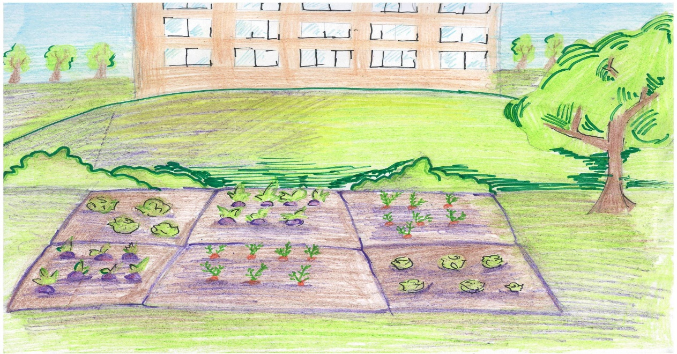
Для реализации проекта был создан учебно-опытный участок на открытом грунте и построена теплица. За обучающимися 5 – 11 классов были закреплены участки, на которых они высадили овощные культуры: редис, морковь, лук, болгарский перец и томаты (сначала семенами, затем рассаду пересадили в теплицу).
Измерение и оценка качества инновации
Измерение и оценка качества инновации осуществлялась на основе анализа развития личностных качеств.
В процессе реализации первого этапа проекта у обучающихся – участников агрошколы, наблюдается положительная динамика межличностных взаимоотношений в классных коллективах, улучшилась дисциплина и успеваемость. Кроме того, у обучающихся наблюдается развитие качеств, способствующих личностному и профессиональному самоопределению, что подтверждается психологическими исследованиями и выбором выпускниками школы профессиональных образовательных учреждений сельскохозяйственной направленности.
До начала реализации инновационного проекта обучающихся было сложно привлечь к трудовой деятельности в школе. В процессе реализации дети увлеклись работой, сами изъявляли желание работать на участке. В 2022 году по программе «Благоустройство» в школе было заменено асфальтное покрытие двора. Ученический совет школы предложил устроить конкурс по озеленению школьного двора. За каждым классом закреплена территория, которую обучающиеся будут оформлять клумбами.
Было проведено анкетирование с обучающимися. На конец учебного года все обучающиеся активно включились в работу по выращиванию сельскохозяйственных культур и все 100 % хотят выращивать новые культуры такие как: огурцы, кабачки, баклажаны. К нашему удивлению по результатам анализа анкет мальчики хотят выращивать огурцы, петрушку, укроп. Девочки кабачки, баклажаны. При посещении мастер-классов по теме «Выращивание овощных культур в сельской местности» с посещением предприятий сетевых партнеров учащиеся 9 класса по окончанию учебного года определились с выбором профессии и учебного заведения, 6 учащихся поступили в ГБПОУ КК «Брюховецкий аграрный колледж» по профессии «Агрономия» (квалификация – агроном), «Эксплуатация и ремонт сельскохозяйственной техники и оборудования» (квалификация – техник-механик) и 10 человек поступили в ГАПОУ КК «Брюховецкий многопрофильный техникум» по профессии «Управляющий сельской усадьбой», «Мастер сельскохозяйственного производства».
Важным показателем качества инновации является организация продуктивной занятости обучающихся в летний период в условиях агрошколы.
По характеристикам классных руководителей дети в течение года стали более сплоченными, ответственными к работе и к результатам своего труда.
Для эффективной реализации второго этапа инновационного проекта мы планируем:
- Организовать внешнее научное консультирование в рамках сотрудничества с ГАПОУ КК «Брюховецкий многопрофильный техникум».
- Внедрить модель наставничества «школьник – школьник» в соответствии с методическими рекомендациями «Практика применения наставничества в профессиональной образовательной организации» (ГАПОУ КК «Брюховецкий многопрофильный техникум»).
- Организовать и провести общешкольное родительное собрание «Потенциал агрошколы в социокультурном развитии села Свободного».
- Организовать и провести районную конференцию «Я – исследователь».
- Подготовить сборник типовых нормативно-правовых актов, регулирующих деятельность сельской школы.

